Manual Instruction

МОТОРИЗОВАНА БІГОВА ДОРІЖКА
FitLogic T116W

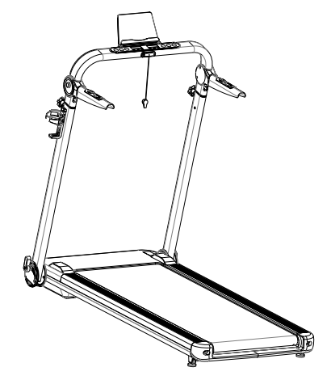

Застереження з техніки безпеки 

Цей посібник з техніки безпеки містить важливу інформацію з техніки безпеки, будь ласка, уважно прочитайте його перед використанням.
Щоб уникнути травм, будь ласка, уважно прочитайте наступні інструкції перед використанням цього виробу. Рекомендуємо зберегти цей посібник для подальшого використання!
- Штепсельна вилка повинна бути надійно заземлена, а розетка - мати спеціальну петлю, уникайте спільного використання з іншим електрообладнанням.
- Перед використанням бігової доріжки перевірте, чи рівно вона встановлена.
- Перевірте роботу бігової доріжки перед тренуванням.
- Під час запуску користувач повинен стояти з обох боків рукоятки.
- Будь ласка, використовуйте ключ безпеки, щоб закріпити ваш одяг під час тренування, у разі надзвичайної ситуації безпечно зупиніть машину.
- Натисніть кнопку "Пуск" на консолі, щоб привести бігову доріжку в рух.
- Перед початком бігу користувач повинен пройтись лівою ногою у напрямку бігової стрічки, щоб підготуватись до пробного запуску. Коли ви відчуєте, що можете бігти, ви можете стати на бігову доріжку і бігти. Поза під час виконання вправ повинна бути правильною. На біговій доріжці може перебувати лише одна людина. Перевантажувальні рухи заборонені.
- Спортсмен може регулювати швидкість відповідно до власних потреб.
- Після тренування користувач може витягнути ключ безпеки безпосередньо або натиснути кнопку зупинки, щоб зупинити бігову доріжку.
- Після бігу вимкніть вимикач живлення бігової доріжки та витягніть вилку з розетки.

Заходи безпеки：
- Розміщуйте бігову доріжку в приміщенні, де немає води та важких предметів.
- Під час використання фітнес-тренажера носіть зручний одяг і бажано спортивне або аеробне взуття.
- Тримайте дітей подалі від бігової доріжки, щоб уникнути нещасного випадку.
- Не перевантажуйте двигун, контролер, ролик і бігове полотно, щоб не пошкодити їх. Регулярне технічне обслуговування бігової доріжки.
- Підтримуйте малу кількість пилу в приміщенні та низький рівень вологості, щоб уникнути перешкод у роботі консолі та контролера.
- Тримайте домашню бігову доріжку в безперервному режимі не більше 2 годин.
- Підтримуйте хорошу циркуляцію повітря під час бігу.
- В кінці бігової доріжки під час бігу має бути безпечний простір розміром 2000х1000 мм。
- При появі дискомфорту припиніть біг і зверніться до лікаря.
- Покладіть силіконову пляшку в недоступне для дітей місце, щоб уникнути нещасного випадку.
- Забороняйте користувачеві зістрибувати з бігової доріжки одразу після використання.
- Обережно витягніть штепсельну вилку з розетки.
- Якщо щось не так, зупиніть машину і негайно вимкніть живлення.
- Зверніться до місцевого дистриб'ютора для вирішення будь-якої проблеми або надання послуг. Не дозволяється розбирати компоненти власноруч.

НЕБЕЗПЕКА !
Щоб зменшити кількість нещасних випадків або заподіяння шкоди іншим особам, будь ласка, дотримуйтесь наступних правил.

- Переконайтеся, що ваш одяг застебнутий перед пробіжкою.
- Не носіть одяг, який легко зачіпається.
- Тримайте шнур живлення якомога далі від гарячих предметів.
- Тримайте дітей якомога далі від бігової доріжки.
- Не використовуйте бігову доріжку на вулиці.
- Вимкніть живлення перед переміщенням бігової доріжки.
- Не відкривайте кришку двигуна та роликів без дозволу фахівця.
- Ця машина може використовуватися в ланцюзі 20А.
- Переконайтеся, що тільки одна людина одночасно користується фітнес-пристроєм.
- Негайно припиніть тренування, якщо ви відчуваєте нездужання або біль у.
- Тестування HRC може бути не таким точним, як медичні прилади, тому його результати надаються лише для ознайомлення.

Попередження !
Особи, які мають проблеми зі здоров’ям або ризикують травмуватися, повинні проконсультуватися з лікарем перед використанням цих виробів.
(1) Тим, хто страждає від болю в спині зараз або отримав травму ніг, попереку та шиї в минулому, а також тим, хто відчуває оніміння ніг, попереку, шиї та рук (при хронічних захворюваннях, таких як грижа міжхребцевого диска, спондилолістез, грижа шийного відділу хребта та ін.).
(2）З деформованим артритом, ревматизмом та подагрою.
(3）Аномалії, такі як остеопороз.
(4）Люди з порушеннями системи кровообігу (хвороби серця, судинні захворювання, гіпертонія і т.д.).
(5）Дихальні розлади.
(6）Ті, хто використовує штучні регулятори серцевого ритму, хто має імплантовані внутрішні медичні електронні пристрої.
(7）Зі злоякісними пухлинами.
(8）Люди з тромбозом, важкою динамічною ліпомою, гострою статичною ліпомою та іншими порушеннями кровообігу або різними шкірними інфекціями.
(9）Особи з порушеннями сприйняття через високі порушення периферичного кровообігу, спричинені цукровим діабетом тощо..
(10）Шкірні травми.
(11）Ті, хто має високу температуру (38°C або більше) через хворобу тощо..
(12）З аномальними кістками спини або викривленими кістками спини.
(13）Вагітні, ті, хто може завагітніти або під час менструації.
(14）Тим, хто відчуває ненормальне самопочуття і потребує відпочинку.
(15）Ті, хто явно перебуває у поганому фізичному стані.
(16）Користувачі для реабілітаційних цілей.
(17）Крім вищезгаданих випадків, особливо тим, хто відчуває ненормальність у своєму організмі.
◆Якщо під час тренування ви відчуваєте біль або порушення координації чи відхилення у вашому тілі, які відрізняються від звичайних, наприклад, біль у спині, оніміння ніг і стоп, запаморочення, серцебиття тощо, негайно припиніть його використання та зверніться до лікаря..
◆Не дозволяйте дітям користуватися цим виробом або гратися з ним, оскільки це може призвести до травмування..
◆Переконайтеся, що навколо (ззаду, знизу або спереду виробу) немає людей або домашніх тварин під час використання, завантаження та розвантаження виробу, а також під час його переміщення..
Заборонити！
◆ припиніть використання виробу, якщо кришка тріснула (внутрішні деталі вийшли назовні) або зварні деталі відпали - може спричинити небезпеку або травму.
◆ Не стрибайте з бігової доріжки під час бігу - можете впасти і отримати травму.
◆ Не використовуйте та не зберігайте бігову доріжку на відкритому повітрі або біля ванної кімнати, щоб уникнути потрапляння води.
◆ Не використовуйте і не зберігайте бігову доріжку в місцях, що піддаються впливу прямих сонячних променів, а також уникайте місць з високою температурою, таких як електричні ковдри та обігрівачі. - може призвести до витоку електричного струму або пожежі.
◆ Не використовуйте, якщо пошкоджена лінія електропередач або вилка, або розетка ослаблена - це може призвести до ураження електричним струмом, короткого замикання або пожежі..
◆ Не пошкоджуйте і не перекручуйте шнур живлення, а також не ставте на нього важкі предмети. - може спричинити пожежу або ураження електричним струмом.
◆ Лише для однієї людини одночасно. Попередьте людей навколо не підходити надто близько — можливе падіння та травмування.
◆ не можна користуватися біговою доріжкою людям, які перебувають у непритомному стані або не можуть самостійно пересуватися - можуть спричинити нещасний випадок або отримати травму.
◆ розбирати, ремонтувати, змінювати самостійно категорично заборонено - може призвести до механічних поломок і травм.
◆Уникати потрапляння води！
◆не допускайте контакту корпусу та робочих компонентів з водою або напоями - може призвести до ураження електричним струмом та пожежі.

Заборонити！
◆ Не тренуйтеся занадто багато, якщо ви не є регулярним спортсменом.
◆ Не використовуйте бігову доріжку після їжі або коли відчуваєте втому. - може завдати шкоди вашому здоров'ю.
◆ Цей виріб призначений для домашнього використання, його не можна використовувати в школі або спортзалі, де є багато неспеціалізованих користувачів - це може призвести до травм.
◆ Не використовуйте виріб під час прийому їжі або інших занять.
◆ Не використовуйте після вживання алкоголю — ризик травм і нещасного випадку.
◆ Не використовуйте виріб, якщо у вас в кишені є тверді предмети - це може призвести до нещасного випадку або травми.
◆ Штепсельну вилку не можна прикріплювати голкою, сміттям або водою. - може призвести до ураження електричним струмом, короткого замикання та пожежі.
◆ Не виймайте вилку з розетки та не вимикайте живлення під час роботи - це може призвести до травм.
Не працюйте з мокрими руками！
◆ Не виймайте та не вставляйте вилку мокрими руками - це може призвести до ураження електричним струмом або травми.
Не забудьте витягнути вилку з розетки！
◆ Не забувайте витягувати штепсельну вилку, коли не використовуєте пристрій - пил і волога можуть пошкодити ізоляцію, а потім стати причиною витоку електрики та пожежі.
◆ Витягніть штепсельну вилку під час технічного обслуговування - може призвести до ураження електричним струмом і травм.
◆ Негайно припиніть використання, якщо виріб не запускається або з ним відбувається щось ненормальне, витягніть штепсельну вилку та зателефонуйте в службу технічної підтримки - це може призвести до ураження електричним струмом і травм.
◆ витягніть штепсельну вилку при раптовому відключенні електроенергії - це може призвести до нещасного випадку та травмування при відновленні електропостачання.
◆ При витягуванні штепсельної вилки слід триматися за вилку, а не за дріт - це може призвести до короткого замикання, ураження електричним струмом і пожежі..
Інструкція з підключення заземлення！
◆ виріб повинен бути заземлений. Заземлене з'єднання може забезпечити канал з найменшим опором для струму в разі несправності виробу, таким чином зменшуючи небезпеку ураження електричним струмом.
◆ Виріб оснащений електричним дротом для заземлення та заземлювальною вилкою. Вилка повинна вставлятися в розетку, яка відповідає місцевим нормам.
Небезпека！
◆ неправильне підключення заземлювального дроту може призвести до ураження електричним струмом. Якщо ви не впевнені в правильності підключення заземлення, зверніться до професійного електрика для перевірки. Якщо вилка виробу не підходить до вашої розетки, попросіть електрика встановити правильну розетку.
◆виріб має заземлювальну вилку. Будь ласка, спочатку переконайтеся, що у вас є відповідна розетка. Перехідник на розетку не допускається.

РОЗГОРНУТЕ КРЕСЛЕННЯ

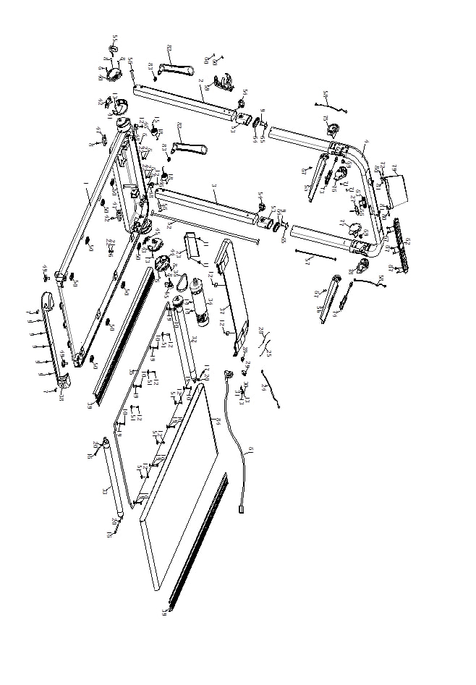
Перелік запасних частин
Номер. | Опис | К-кість
1 | основна рама | 1
2 | Ліва вертикальна стійка | 1
3 | Права вертикальна стійка | 1
4 | Рама монітора | 1
5a | Ліва ручка | 1
5b | Правий руль | 1
6 | Болт M4x8 з хрестоподібним поглибленням, з великою плоскою головкою і повними зубцями | 6
7 | Болт із хрестоподібною потайною головкою M5x10 з потайною головкою M5x10 | 2
8 | Поперечні великі гвинти з потайною головкою ST4×16 | 6
9 | Великі гвинти з потайною головкою ST4×12 з хрестоподібним поглибленням | 5
10 | Болт із внутрішнім шестигранником і потайною головкою M6×30×φ16 | 8
11 | Болт із хрестоподібною потайною головкою M4x10 з великою плоскою головкою та потайними зубцями | 2
12 | Поперечні потайні гвинти з потайною головкою ST4×15 | 10
13 | Гвинти з потайною головкою з хрестоподібним поглибленням ST3×10 | 2
14 | Болт із внутрішнім шестигранником і великою плоскою головкою M8×15 | 2
15 | Болт із внутрішнім шестигранником M8 x 35 | 2
16 | Болт із внутрішнім шестигранником M8 x 75 | 2
17 | Болт із внутрішнім шестигранником M8 x 55 | 1
18 | Шестигранна контргайка M8 | 2
19 | Пластикова плоска шайба | 8
20 | Плоска шайбаΦ8 | 3
21 | Еластична шайба φ5 | 2
22 | Зовнішня зубчаста стопорна шайба φ5 | 2
23 | Контролер | 1
24 | провід зв'язку | 1
25 | силовий з'єднувальний провід | 1
26 | провід для підключення до електромережі | 1
27 | ключ безпеки | 1
28 | вимикач | 1
29 | запобіжник | 1
30 | Штепсельна розетка | 1
31 | силовий з'єднувальний дріт | 1
32 | передній ролик | 1
33 | Задній ролик | 1
34 | двигун | 1
35 | бігова дошка | 1
36 | ремінь двигуна | 1
37 | кришка двигуна | 1
38 | задня кришка | 1
39 | бічна рейка | 2
40 | ліва кришка лівої вертикальної стійки | 1
41 | права кришка лівої вертикальної стійки | 1
42 | Вставні частини лівої вертикальної стійки | 1
43 | ліва кришка правої вертикальної стійки | 1
44 | права кришка правої вертикальної стійки | 1
45 | Вставні частини правої вертикальної стійки | 1
46 | колесо | 2
47 | Килимок для ніг Squre | 2
48 | З'єднана частина | 2
49 | Регульована подушечка для ніг | 2
50 | квадратна подушка | 8
51 | круглий напрямний блок бічної рейки | 6
52 | провід зв'язку | 1
53 | редукційна втулка | 2
54 | Ручка для цвітіння сливи | 2
55 | Ручка L | 2
56 | Болт з внутрішнім шестигранником і потайною головкою M10×55×25 | 2
57 | провід зв'язку | 1
58 | імпульсні дроти для ручки | 2
59 | тримач для пляшок | 1
60 | Поперечна поглиблена головка каструлі з повним зубом болт M4x8 | 2
61 | кабель з вилкою живлення | 1
62 | монітор | 1
63 | гніздо для запобіжного ключа | 1
64 | редукційна втулка-1 | 2
65 | обмежувальна пластина | 2
66 | Поперечні гвинти з потайною головкою ST4×15 | 2
67 | Великі гвинти з потайною головкою ST4×16 з хрестоподібним поглибленням ST4×16 | 8
68 | Болт з плоскою головкою | 2
69 | поворотна гайка | 2
70 | Звичайна пружина стиснення | 2
71 | Великі гвинти з потайною головкою ST4×10 з хрестоподібним поглибленням | 4
72 | Болт з еластичною різьбою | 1
73 | Імпульс ручки швидкості | 1
74 | Імпульс ручки пуску/зупинки | 1
75 | Кришка поручня ліва A | 1
76 | Накладка на поручень ліва B | 1
77 | Накладка на поручень права A | 1
78 | Накладка на поручень права B | 1
79 | Кронштейн для IPAD | 1
80 | Поперечний поглиблений великий болт з плоскою головкою і повними зубцями M5×20 | 2
81 | Шестигранна гайка M5 | 2
82 | опорні ніжки | 2
83 | Пружина | 2
84 | ходовий ремінь | 1

Технічна інформація

Напруга | DC-220V 50Hz
Розмір | розгорниц :1475×765×1270
Розмір | упакований: 1535×761×140
Робоча поверхня | 1220*450 мм
Потужність двигуна | 1.0HP/1.5HP
Швидкість | 1.0-14 км/год

Коротка інструкція з експлуатації бігової доріжки

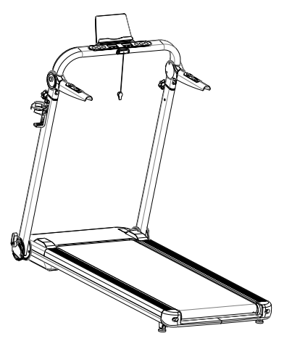
Тримач для Ipad
Вимірювач пульсу
Кришка двигуна
Бічна рейка
Основний каркас
Задня кришка
Ключ безпеки
Монітор
Тримач пляшки
Пряма стійка
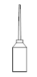
Пакувальний лист

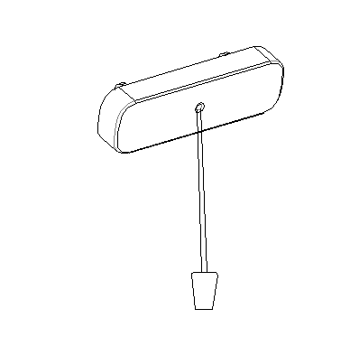
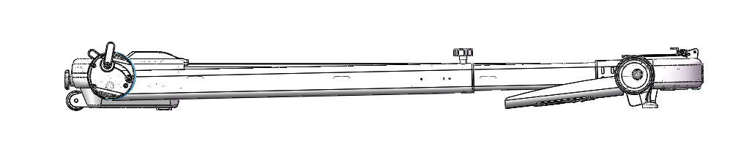

Бігова доріжка

Ємність із силіконовою змазкою
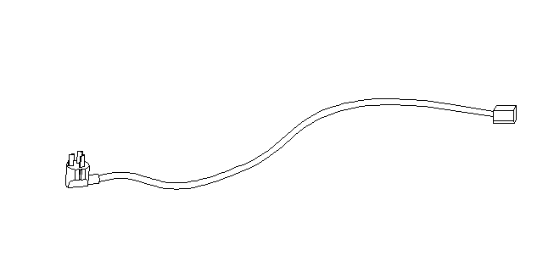
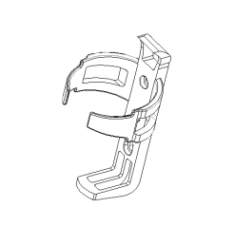
Кабель живлення
Тримач пляшки
Ключ безпеки
水壶座
水壶座

Комплект гвинтів

Користувацький мануал

Детальна інформація про комплект гвинтів
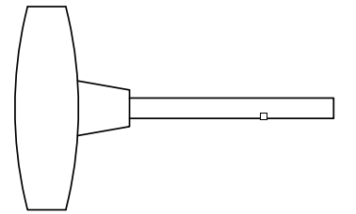
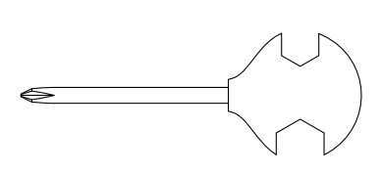


Т-подібний ключ x1pc Хрестовий ключ x 1шт Болт M4X8

Ключовий змінний елемент
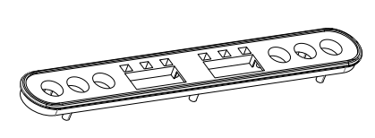
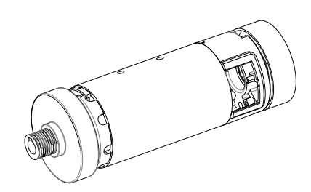
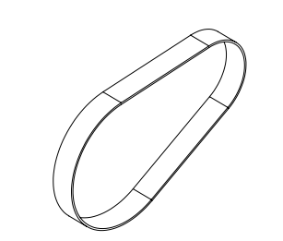

Монітор мотор ремінь двигуна
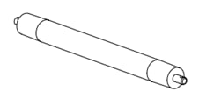
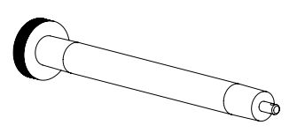
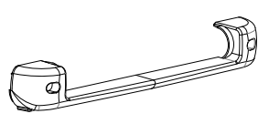

Передній ролик задній ролик задня кришка
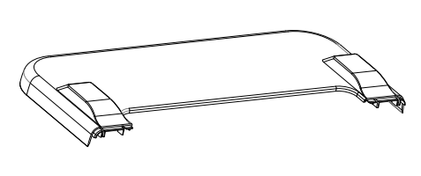
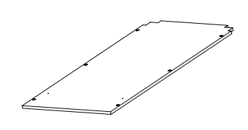
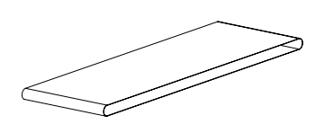

Кришка двигуна дошка бігова поверхня

ІНСТРУКЦІЯ З МОНТАЖУ

Розгорніть машину

Крок 1: Дістаньте машину з коробки і поставте її на рівну підлогу

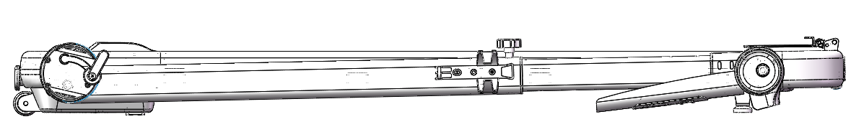

Крок 2: Після встановлення машини відкрутіть Г-подібну ручку з обох боків. Примітка: Г-подібну ручку слід крутити до тих пір, поки великий стрижень не вийде за межі кришки, а потім підняти вертикальну стійку.
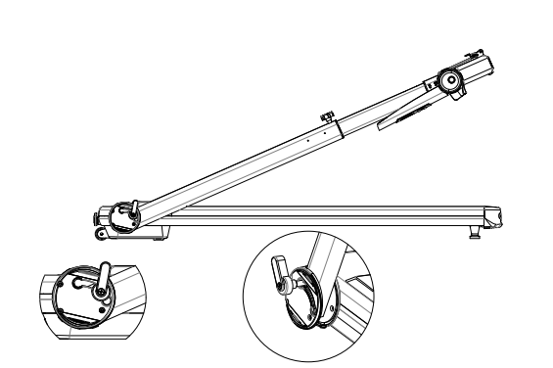

Крок 3: Підніміть вертикальну стійку в найвище положення і зафіксуйте Г-подібні ручки з обох боків.
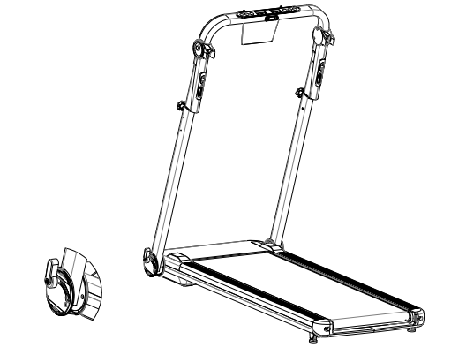
Крок 4: Ослабте сливові ручки з обох боків, відрегулюйте раму монітора на відповідну висоту та зафіксуйте сливову ручку.
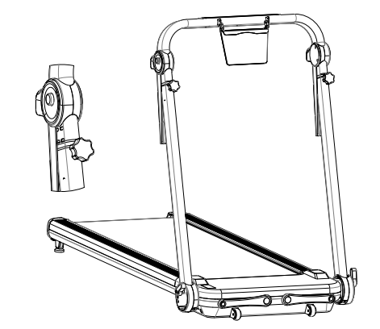
Крок 5: Як показано на малюнку, натисніть і утримуйте червону кнопку на зовнішній стороні трубки поручня та підніміть поручень до заднього отвору пружинного штифта. Зафіксуйте хрестоподібний заглиблений великий болт з плоскою головкою M4×6 (60) в отворі клітки для пляшок (59), а потім зафіксуйте його в отворі лівої групи стояків (3), щоб зафіксувати його.
Права труба поручня (5b) працює так само, як і ліва труба поручня
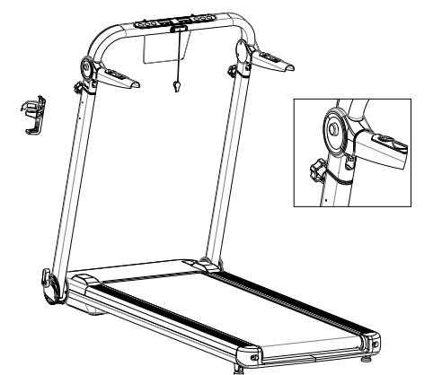
Крок 6: Витягніть фіксований пружинний штифт тримача IPAD,
Повертайте лоток IPAD, доки пружинний штифт не повернеться в отвір лотка, зафіксувавши його на місці.
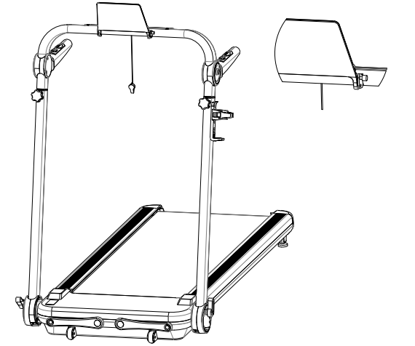

Складаний тренажер
Крок 1: Витягніть фіксований пружинний штифт лотка IPAD і поверніть лоток IPAD так, щоб він був на одному рівні з вертикальною стійкою.
Крок 2: Як показано на малюнку, натисніть і утримуйте червону кнопку на зовнішній стороні трубки поручня і натисніть на поручень вниз, поки пружинний штифт не повернеться в отвір.
Права трубка поручня (5b) працює так само, як і ліва трубка поручня
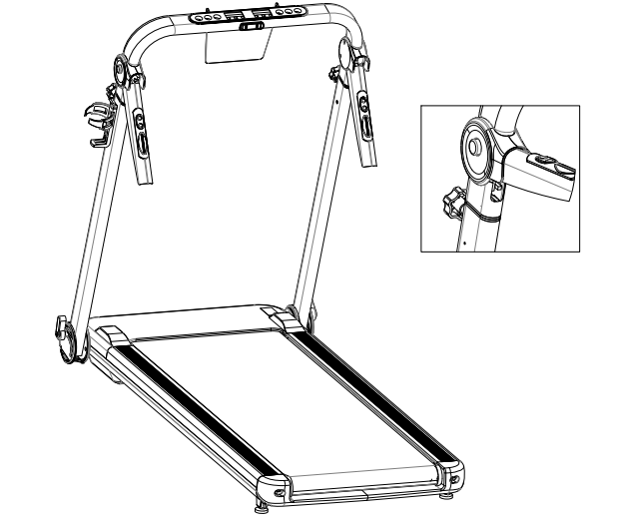

Спочатку послабте ручку у формі квітки (типу “сливовий цвіт”) на вертикальній стійці, а потім послабте Г-подібну ручку.
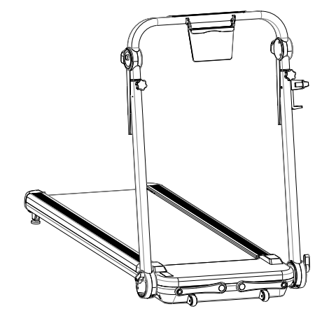

Після послаблення Г-подібних ручок і ручок типу «квітка сливи» з лівого та правого боків вертикальної стійки, зверніть увагу: важіль ручки повинен бути закручений назовні за межі кришки (як показано на зображенні вище), а вертикальну стійку слід опустити вниз. Одночасно потягніть трубку рами монітора назад, поки вона не перестане рухатись, після чого вирівняйте вертикальну стійку та зафіксуйте Г-подібну ручку й ручку типу «квітка сливи»..
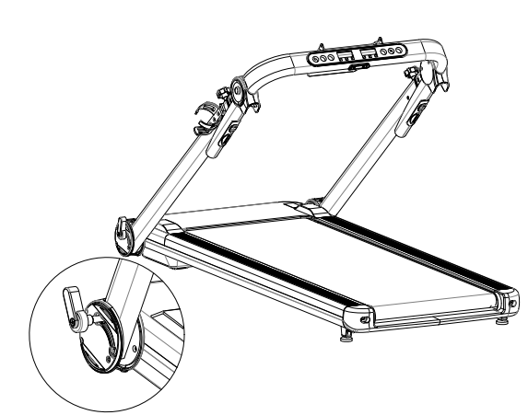

Крок 5: Зафіксуйте ручку цвітіння сливи та опорні ніжки, які можна переміщати та зберігати.
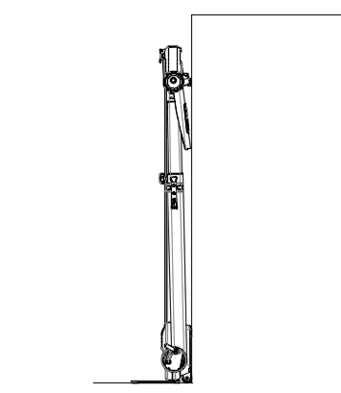

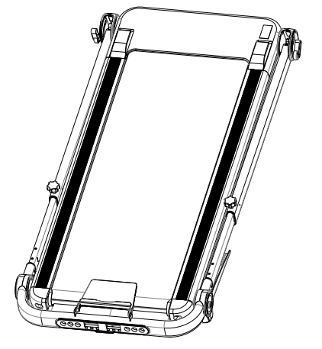

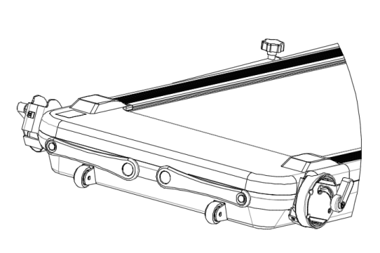

Інструкція з експлуатації монітора

Програма
Режим
Швидкість +
Вікно дисплея
Швидкість -
Стоп
Старт
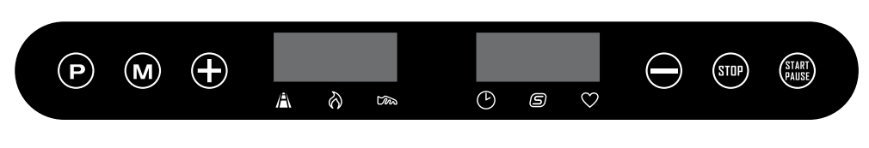
Відстань
Калорії
Кроки
Швидкість
Час
Серцевий ритм

1. Функція моніторингу:
1). Вбудовані 3 тренувальні програми зі зворотним відліком
2). Світлодіодний екран
3). Діапазон швидкості: 1-14,0 км/год
4). Система самотестування з функцією підказки аномальної інформації
5). Функція КПЛ (необов'язково)
6). Ступінчаста функція (необов'язково)
7). Bluetooth (необов'язково)

2. Опис відображення цифрового вікна трубки Опис відображення цифрового вікна трубки:

Вікно: відобразити значення відстані.

Вікно: відобразити значення калорійності.

Вікно: відобразити значення часу.

Вікно: відобразити значення кількості кроків.

Вікно: відобразити значення швидкості.

Вікно: відображення значення пульсу.

3. Інструкція до клавіатури
- Клавіша "СТАРТ/ПАУЗА": Коли бігова доріжка зупинена, натисніть цю кнопку, щоб запустити, коли бігова доріжка працює, натисніть цю кнопку, щоб призупинити.

- Клавіша "STOP": Коли бігова доріжка працює або стоїть на паузі, натисніть цю кнопку, бігова доріжка зупиниться, всі дані обнуляться.

- Кнопка "M": у режимі очікування натисніть кнопку MODE для циклічного перемикання режиму зворотного відліку -> режим зворотного відліку калорій -> режим зворотного відліку відстані -> режим позитивного хронометражу; Під час P01-P36 значення часу за замовчуванням становить 30 хвилин; Під час роботи натисніть кнопку "MODE", щоб вручну вибрати вікно дисплея, а початковий стан - автоматичне циклічне перемикання дисплея.

- "Кнопка "P"; клавіша вибору програми, у стані зупинки циклічно вибирайте програму P01~P36, U01, U02, U03, BMI.
- Клавіша "+": Натисніть клавішу "+", щоб збільшити швидкість, додаючи 0,1 км за кожне натискання.

- Клавіша "-": Натисніть клавішу "-", щоб зменшити швидкість, зменшуючи на 0,1 км за кожне натискання.

4. Опис функції захисного ключа:
Ключ безпеки складається з мідних вставок, прищіпок і нейлонових мотузок і має запобіжну функцію аварійної зупинки. У будь-якому стані, поки запобіжний замок не в положенні, бігова доріжка зупиняється, клавіатура електронного монітора не працює, а на екрані з'являється напис "E-07" з підказкою. Кожного разу при встановленні блокування екран буде повністю відображатися протягом 2 секунд, а потім перейде в робочий стан системи за замовчуванням.

5. Вказівки щодо безпечного використання:
1) Вставте вилку шнура живлення в розетку 10А із захисним заземленням, увімкніть вимикач живлення, екран електронного монітора повністю відобразиться з підказковим звуковим сигналом, а потім ідентифікуйте запобіжний замок;

2) Встановіть страхувальний ключ у відповідне гніздо на електронному моніторі, прищепку закріпіть на одязі в області грудей. Екран повністю засвітиться на 2 секунди, після чого пристрій перейде в режим роботи за замовчуванням: усі лічильники буде скинуто, задані значення — скинуто, а бігова доріжка перейде в ручний режим з прямим відліком часу в програмі P0;

3) У стані очікування натисніть кнопку "START", двигун почне працювати;

4) Коли двигун працює, натисніть клавішу "STOP", двигун буде повільно сповільнюватися, поки плавно не зупиниться, і всі налаштування повернуться до стану за замовчуванням.

5) Натисніть клавішу "P" для циклічного переходу між програмами: P01~P36, U1, U2, U3, BMI;

6) Натисніть клавішу "M", щоб вибрати режим тренування зі зворотним відліком, швидкість тренування встановлюється користувачем, значення швидкості за замовчуванням становить 1,0 км/год.

7).Режим тренування 1: відлік часу, час і калорії підраховано, закрийте функцію налаштування;

8) Tрежим дощу 2: час зворотного відліку, в стані налаштування вікно часу буде блимати, натисніть клавіші швидкості "+", "-", щоб змінити значення налаштування, діапазон налаштування: 5-99 хвилин, значення за замовчуванням: 30:00;

9) Режим тренування 3: зворотний відлік дистанції, в стані налаштування блимає вікно часу, натисніть клавіші швидкості "+", "-", щоб змінити значення налаштування, діапазон налаштування: 1-99 хвилин, значення за замовчуванням: 1.0KM;

10) Режим тренування 4: зворотний відлік калорій, у стані налаштування вікно калорій блимає, натискайте клавіші швидкості "+", "-", щоб змінити значення налаштування, діапазон налаштування: 20-990CAL, значення за замовчуванням: 50CAL;

11) Програми P01–P36 — це системні програми, які працюють лише в режимі зворотного відліку часу. У режимі налаштування блимає вікно часу. Для зміни значення використовуйте кнопки швидкість “+” та “–”. Щоб скинути до значення за замовчуванням, натисніть кнопку “MODE”. Діапазон налаштувань: від 5 до 99 хвилин. Значення за замовчуванням: 30:00;

12) Після встановлення режиму тренування натисніть кнопку "START", на екрані починає відображатися 5-секундний зворотний відлік, що супроводжується 5 звуковими сигналами, після відліку 1 бігова доріжка м'яко стартує, повільно розганяється до швидкості, що відображається на дисплеї, а потім плавно працює з постійною швидкістю.

13) У стані бігу натискайте кнопки швидкості "+", "-", щоб відрегулювати швидкість бігової доріжки;

14) У P01-P36 швидкість кожної програми розділена на 10 сегментів, і кожен сегмент розділений порівну відповідно до встановленого часу. Швидкість, встановлена клавішею, діє тільки в поточному сегменті, і вона буде збільшуватися на три секунди при перемиканні між сегментами з трьома звуковими сигналами. Коли програма відпрацює 10 сегментів, двигун автоматично зупиняється, що супроводжується звуковим сигналом;

15) У будь-якому стані витягніть ключ безпеки, на екрані з'явиться напис "E-07", що супроводжується звуковим сигналом, бігова доріжка зупиниться;

16) Електронна система управління в будь-який час знаходиться під контролем системи безпеки. У разі виявлення відхилення від норми бігова доріжка екстрено зупиняється, а на екрані з'являється інформаційне повідомлення про відхилення від норми, що супроводжується звуковим сигналом.;

17) Метод вимірювання індексу маси тіла: Клавішею "P" вибрати програму, у вікні "CALORIES" відобразиться номер пункту налаштування, клавішею "MODE" вибрати номер пункту; у вікні "PULSE" відобразиться параметри пункту налаштування, клавішами "+", "-" задати параметри.

18) Пункт № 8-11 (Sexo): вказує на стать; діапазон налаштування параметрів: 1-2, "1" вказує на чоловічу стать, "2" - на жіночу, значення за замовчуванням: 1;

19) Пункт 8-12 (Вік): вказує на вік; діапазон налаштування параметрів: 1-99 років, значення за замовчуванням: 25 років

20) Елемент № 8-13 (Висота): вказує на висоту; діапазон налаштування параметрів: 100-220 см, значення за замовчуванням: 170 см;

21) Елемент № 8-14 (Вага): Вказує на вагу; діапазон налаштування параметрів: 20-150 кг, значення за замовчуванням: 70 кг;

22) Пункт № 8-15 (ІМТ): вказує на те, що налаштування параметрів завершено і введено стан тесту на вміст жиру в організмі. Будь ласка, покладіть руки на датчики пульсу на лівій і правій ручках, зачекайте 8 секунд, і у вікні відображення параметрів відобразиться відсоток жиру в організмі випробуваного (ІМТ); відповідно до азіатських стандартів, жировий прошарок менше 18 - худорлявість, від 18 до 24 - ідеальна вага, від 25 до 28 - надмірна вага, а більше 29 - ожиріння, значення за замовчуванням: 24 (ці дані тільки для орієнтиру руху).

6. Програма USER:
У режимі КОРИСТУВАЧА є три U01 ~ U03. У режимі КОРИСТУВАЧА користувач може викликати або встановити власну програму тренування, натиснути кнопку "PROG", щоб налаштувати її на "USER1~USER3", потім натиснути кнопку "MODE", щоб встановити або натиснути кнопку "START", щоб почати тренування. Під час тренування натисніть кнопку "MODE", щоб встановити 10-сегментну швидкість вашої власної програми. Після налаштування користувач натискає кнопку "START", щоб почати тренування, і ексклюзивна програма користувача буде збережена і може бути викликана безпосередньо наступного разу.

7. Зміна одиниць виміру з кілометрів на милі
Цей тренажер має можливість відображати швидкість у км/год або миль/год. Заводське налаштування – км/год. Щоб змінити одиниці вимірювання з км/год на миль/год або навпаки, виконайте наступні дії: Вийміть ключ безпеки та одночасно натисніть і утримуйте кнопки P та M приблизно 5 секунд. Одиниці вимірювання зміняться (відображатиметься “M” – милі або “KM” – кілометри).

8. Функція нагадування про змащування.
Цей тренажер оснащено вбудованим нагадуванням про змащування. Після пробігу 300 км на дисплеї з’явиться напис OIL — це означає, що необхідно змастити бігове полотно. Виконайте змащування згідно з інструкцією в розділі ЗМАЩУВАННЯ, після чого натисніть будь-яку кнопку і утримуйте її протягом 6 секунд. Це скине нагадування і запустить відлік пробігу до наступного змащення.

9. Програма КПЛ (необов’язково):
1) За замовчуванням HRC є групою, а HRC1 має обмежену швидкість 9 км/год..

2) Метод налаштування HRC, послідовність, діапазон параметрів, натисніть програмну клавішу для відображення HRC, натисніть режим для підтвердження та введення наступного набору налаштувань, натисніть клавішу швидкості для регулювання та запуску, коли буде встановлено останній параметр.

3) Діапазон встановлення віку: 15-80 років, за замовчуванням 25 років

4) Цільова частота серцевих скорочень (THR) за замовчуванням: (220-вік)*0.6

5) Цільову частоту серцевих скорочень можна змінювати, діапазон зміни: 80-180

6).Встановіть час, за замовчуванням 30 хвилин, діапазон зміни: 5-99 хвилин

7).Зміна частоти, HRC визначає частоту серцевих скорочень кожні 30 секунд (частота серцевих скорочень завжди відображається).

8).Якщо пульс користувача нижчий за цільовий на 30 уд/хв, швидкість збільшиться на 2,0 км/год.

9). Якщо частота серцебиття користувача нижча за цільову на 6-29 уд/хв, швидкість збільшиться на 1,0 км/год.

10) Якщо частота серцебиття користувача на 30 уд/хв перевищує цільову частоту серцебиття, швидкість буде зменшено на 2,0 км/год.

11) Якщо пульс користувача на 6-29 уд/хв перевищує цільову частоту серцебиття, швидкість буде зменшено на 1,0 км/год.

12) Частота серцебиття користувача на 0-5 уд/хв вища або нижча за цільову частоту серцебиття швидкість залишається незмінною.

13) У разі виникнення наступних ситуацій необхідно знизити швидкість до мінімальної протягом 20 секунд, бігти на мінімальній швидкості ще 15 секунд, після чого тренажер зупиниться. Під час цього буде лунати сигнал (піп) кожну секунду.;

14) Частота серцевих скорочень визначається кожні 30 секунд, якщо частота серцевих скорочень не визначається два рази поспіль.

15) При швидкості 1 км/год (0.6 миль/год) пульс впливає на зниження швидкості.
16) Коли частота серцевих скорочень перевищує (220 уд./хв.).

17) Коли швидкість перевищує 1 км/год (0,6 миль/год), уповільнення не може бути нижчим за 1 км/год (0,6 миль/год), наприклад: мінімальна швидкість бігової доріжки становить 1 км/год (0,6 миль/год), при бігу зі швидкістю 1,6 км/год (1,0 миль/год) частота серцевих скорочень сповільнюється на 1,0 (2,0) км/год, а потім знижується до 1 км/год (0,6 миль/год).

18) Нахил не контролюється пульсом і може регулюватися вручну. Бігова доріжка не контролюється серцебиттям за 1 хвилину до початку роботи, а починає працювати відповідно до вбудованої формули через 1 хвилину роботи.

10. Функція Bluetooth (необов’язково)
Будь ласка, зверніться до відповідних інструкцій з експлуатації APP для різних марок модулів Bluetooth;

11. Функція підрахунку кроків (необов’язково)
Під час використання бігової доріжки електронний монітор автоматично фіксує загальну кількість кроків, зроблених користувачем в процесі використання бігової доріжки.
ПРИМІТКА: на точність підрахунку кроків можуть впливати кілька факторів: стиль ходьби, вага та особливості використання. Наприклад, крокоміру важко виміряти кількість кроків, зроблених легким користувачем. (Вага менше 110 фунтів або 50 кг, або швидкість менше 1 миль/год або 1,6 км/год).
Порада: Кількість кроків, що відображається, зазвичай становить 1-9999, і формат відображення зміниться після більш ніж 9999 кроків. Користувачеві потрібно додати 0 після відображуваного числа, щоб отримати правильну кількість кроків. Наприклад, відображається 1001=10010 кроків, 1505=15050 кроків, 2005=20050 кроків, а після накопичення 99999 кроків дані очищуються і підрахунок кроків починається знову.

12. Таблиця швидкостей автоматичної програми P1-P36:

Segment  Program class |  | 1 | 2 | 3 | 4 | 5 | 6 | 7 | 8 | 9 | 10
P1 | ШВИДКІСТЬ | 1.0 | 3.0 | 5.0 | 5.0 | 5.0 | 7.0 | 7.0 | 5.0 | 3.0 | 2.0
P2 | ШВИДКІСТЬ | 2.0 | 3.0 | 5.0 | 8.0 | 5.0 | 5.0 | 6.0 | 8.0 | 4.0 | 3.0
P3 | ШВИДКІСТЬ | 2.0 | 3.0 | 7.0 | 8.0 | 5.0 | 5.0 | 5.0 | 8.0 | 4.0 | 3.0
P4 | ШВИДКІСТЬ | 2.0 | 2.0 | 5.0 | 8.0 | 8.0 | 8.0 | 8.0 | 5.0 | 3.0 | 2.0
P5 | ШВИДКІСТЬ | 3.0 | 4.0 | 8.0 | 9.0 | 10.0 | 10.0 | 10.0 | 7.0 | 4.0 | 3.0
P6 | ШВИДКІСТЬ | 3.0 | 4.0 | 6.0 | 7.0 | 7.0 | 7.0 | 9.0 | 10.0 | 5.0 | 3.0
P7 | ШВИДКІСТЬ | 3.0 | 4.0 | 4.0 | 10.0 | 4.0 | 9.0 | 4.0 | 11.0 | 3.0 | 2.0
P8 | ШВИДКІСТЬ | 3.0 | 5.0 | 7.0 | 9.0 | 3.0 | 5.0 | 7.0 | 5.0 | 11.0 | 5.0
P9 | ШВИДКІСТЬ | 3.0 | 7.0 | 10.0 | 4.0 | 7.0 | 11.0 | 5.0 | 4.0 | 12.0 | 6.0
P10 | ШВИДКІСТЬ | 3.0 | 5.0 | 9.0 | 10.0 | 6.0 | 6.0 | 9.0 | 6.0 | 11.0 | 3.0
P11 | ШВИДКІСТЬ | 4.0 | 5.0 | 11.0 | 9.0 | 6.0 | 8.0 | 9.0 | 11.0 | 6.0 | 5.0
P12 | ШВИДКІСТЬ | 4.0 | 6.0 | 10.0 | 10.0 | 10.0 | 7.0 | 7.0 | 10.0 | 6.0 | 5.0
P13 | ШВИДКІСТЬ | 2.0 | 4.0 | 6.0 | 6.0 | 6.0 | 8.0 | 8.0 | 6.0 | 4.0 | 3.0
P14 | ШВИДКІСТЬ | 3.0 | 4.0 | 6.0 | 9.0 | 6.0 | 6.0 | 7.0 | 9.0 | 5.0 | 4.0
P15 | ШВИДКІСТЬ | 3.0 | 4.0 | 8.0 | 9.0 | 6.0 | 6.0 | 6.0 | 9.0 | 5.0 | 4.0
P16 | ШВИДКІСТЬ | 3.0 | 3.0 | 6.0 | 9.0 | 9.0 | 9.0 | 9.0 | 6.0 | 4.0 | 3.0
P17 | ШВИДКІСТЬ | 4.0 | 5.0 | 9.0 | 10.0 | 11.0 | 11.0 | 11.0 | 8.0 | 5.0 | 4.0
P18 | ШВИДКІСТЬ | 4.0 | 5.0 | 7.0 | 8.0 | 8.0 | 8.0 | 10.0 | 11.0 | 6.0 | 4.0
P19 | ШВИДКІСТЬ | 4.0 | 5.0 | 5.0 | 11.0 | 5.0 | 10.0 | 5.0 | 12.0 | 4.0 | 3.0
P20 | ШВИДКІСТЬ | 4.0 | 6.0 | 8.0 | 10.0 | 4.0 | 6.0 | 8.0 | 6.0 | 12.0 | 6.0
P21 | ШВИДКІСТЬ | 4.0 | 8.0 | 11.0 | 5.0 | 8.0 | 12.0 | 6.0 | 5.0 | 12.0 | 7.0
P22 | ШВИДКІСТЬ | 4.0 | 6.0 | 10.0 | 11.0 | 7.0 | 7.0 | 10.0 | 7.0 | 12.0 | 4.0
P23 | ШВИДКІСТЬ | 5.0 | 6.0 | 12.0 | 10.0 | 7.0 | 9.0 | 10.0 | 12.0 | 7.0 | 6.0
P24 | ШВИДКІСТЬ | 5.0 | 7.0 | 11.0 | 11.0 | 11.0 | 8.0 | 8.0 | 11.0 | 7.0 | 6.0
P25 | ШВИДКІСТЬ | 3.0 | 5.0 | 7.0 | 7.0 | 7.0 | 9.0 | 9.0 | 7.0 | 5.0 | 4.0
P26 | ШВИДКІСТЬ | 4.0 | 5.0 | 7.0 | 10.0 | 7.0 | 7.0 | 8.0 | 10.0 | 6.0 | 5.0
P27 | ШВИДКІСТЬ | 4.0 | 5.0 | 9.0 | 10.0 | 7.0 | 7.0 | 7.0 | 10.0 | 6.0 | 5.0
P28 | ШВИДКІСТЬ | 4.0 | 4.0 | 7.0 | 10.0 | 10.0 | 10.0 | 10.0 | 7.0 | 5.0 | 4.0
P29 | ШВИДКІСТЬ | 5.0 | 6.0 | 10.0 | 11.0 | 12.0 | 12.0 | 12.0 | 9.0 | 6.0 | 5.0
P30 | ШВИДКІСТЬ | 5.0 | 6.0 | 8.0 | 9.0 | 9.0 | 9.0 | 11.0 | 12.0 | 7.0 | 5.0
P31 | ШВИДКІСТЬ | 5.0 | 6.0 | 6.0 | 12.0 | 6.0 | 11.0 | 6.0 | 12.0 | 5.0 | 4.0
P32 | ШВИДКІСТЬ | 5.0 | 7.0 | 9.0 | 11.0 | 5.0 | 7.0 | 9.0 | 7.0 | 12.0 | 7.0
P33 | ШВИДКІСТЬ | 5.0 | 9.0 | 12.0 | 6.0 | 9.0 | 12.0 | 7.0 | 6.0 | 12.0 | 8.0
P34 | ШВИДКІСТЬ | 5.0 | 7.0 | 11.0 | 12.0 | 8.0 | 8.0 | 11.0 | 8.0 | 12.0 | 5.0
P35 | ШВИДКІСТЬ | 6.0 | 7.0 | 12.0 | 11.0 | 8.0 | 10.0 | 11.0 | 12.0 | 8.0 | 7.0
P36 | ШВИДКІСТЬ | 6.0 | 8.0 | 12.0 | 12.0 | 12.0 | 9.0 | 9.0 | 12.0 | 8.0 | 7.0

Поширені системні помилки та їх вирішення

Код проблеми або помилки | Причина | Рішення
Система не спрацювала | A. Немає енергії | Увімкніть в розетку, підключіть до електромережі, увімкніть кнопку вимикача.
Система не спрацювала | B.Несправність телеконтролера | Перевірте батарею телеконтролера або замініть телеконтролер
Система не спрацювала | C.Контролер пошкоджено | Добре під'єднайте дріт або замініть контролер
Система не спрацювала | D. Обрив ланцюга | Перевірте вхід і вихід системи та лінію зв'язку
Різка зупинка в нормальному стані | B.Зламана система | Зверніться до сервісного інженера
Клавіші не працюють | Несправність кнопки телеконтролера | Перевірте батарею телеконтролера або замініть телеконтролер
E-01 | A. Дріт зв'язку погано підключений або з дефектом | Підключіть лінію зв'язку та перевірте, чи правильно вставлено термінал, або змініть лінію зв'язку
E-01 | B.Дефект консолі | Замініть консоль
E-01 | C.Несправність контролера | Замініть контролер
E-02 | A. Несправність датчика Холла | Замініть контролер
E-03 | A.Неправильне встановлення фотоелектричного датчика | Перевірте і добре під'єднайте
E-03 | B.Несправний фотоелектричний датчик | Замініть фотодатчик
E-03 | C.Погане з'єднання між фотоелектричним датчиком і контролером | Перевірте та перепідключіться
E-03 | D. Несправність контролера | Замініть контролер
E-05 | A. Контролер пошкоджено | Замініть контролер
E-05 | B.Пошкодження двигуна | Замініть монітор
Відсутність пульсу | A. Індукційна лінія ручного захвату не вставлена на місце або лінія ручного захвату погано закріплена | Перевірте та під'єднайте або замініть лінію ручного захвату
Відсутність пульсу | B. відмова лінії електронної системи | Замініть електронну таблицю
Відображення незавершеної інформації на консолі | A. Ослаблені гвинти плати дисплея | Затягніть гвинти
Відображення незавершеної інформації на консолі | B. Збій системи | Заміна плати управління комп'ютером (PCB)

Інструкція з використання корпусу тренажера:
1. Переміщення бігової доріжки
Під час переміщення пристрою обов'язково:
A: Вимикач живлення машини вимкнено;
B: Штепсельна вилка витягнута з розетки;
C: Бігова доріжка складена;
Після з'ясування вищезазначених моментів візьміться однією рукою за кінець бігової доріжки, а іншою рукою візьміться за підлокітник з того ж боку, обличчям до грудей. При нахилі під кутом 30° ~ 40° тренажер можна повільно пересувати;

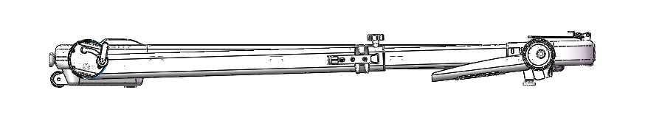

Спосіб використання бігової доріжки

1. Увімкніть живлення перед тренуванням, а потім опустіть бігову доріжку в найнижче положення, перевірте, чи нормальна робота тренажера.
2 Запобіжна кліпса для ключів на лацкані перед грудьми спортсмена.
3. Перед початком тренування переконайтесь, що бігова доріжка знаходиться у стабільному положенні та справна. Строго заборонено ставати на бігове полотно перед запуском.
Перш ніж розпочати біг, необхідно стати на бічні платформи, тримаючись за поручні. Лише після нормального запуску можна починати вправи на тренажері. Під час увімкнення доріжки тримайтеся однією рукою за поручень, а іншою натисніть кнопку «Пуск/Пауза». Після цього почнеться 5-секундний відлік, і доріжка розпочне рух зі швидкістю 1.0 км/год. Натисніть кнопку «Швидкість +», щоб поступово збільшити швидкість двигуна до 2.5–3.5 км/год — це найбільш комфортна швидкість для початку тренування. Обома руками тримайтеся за поручні, обидві ноги поставте на бігове полотно — невдовзі ваш рух синхронізується зі швидкістю полотна.
4. Через кілька хвилин ви можете збільшити швидкість бігу, збільшуйте швидкість відповідно до вимог, тримаючись однією рукою за поручень, натисніть клавішу "швидкість" + "швидкість", повільно збільшуйте швидкість. Ви також можете натиснути клавішу "швидкість" - "швидкість", щоб зменшити швидкість.
5. Під час бігу натисніть клавішу швидкості на кермі або моніторі, щоб швидко відрегулювати швидкість бігу.
6. У процесі руху ви можете в будь-який момент натиснути кнопку "стоп", щоб двигун зупинився.
8. Використання попередньо встановленого режиму. Увімкніть живлення, відкрийте вимикач живлення, після того, як дисплей стане нормальним, натисніть клавішу "програма", щоб вибрати один з автоматичних режимів роботи в якості поточного режиму для роботи, натисніть клавішу "старт/пауза", щоб запустити бігову доріжку, бігова доріжка почне працювати автоматично відповідно до обраного режиму. Під час роботи ви можете натиснути клавішу "швидкість +" або "швидкість -", щоб змінити швидкість бігу в поточний період часу. Натисніть клавішу "Стоп", щоб зупинити рух.
Примітка: Під час тренування, якщо витягнути ключ безпеки, бігова доріжка автоматично зупиниться.
Електронна панель не реагуватиме на жодні команди, а у вікні швидкості з’явиться код помилки "E07".

ОБСЛУГОВУВАННЯ БІГОВОЇ ДОРІЖКИ
1.ЗМАЩЕННЯ
Бігова доріжка змащується на заводі-виробнику. Однак рекомендується регулярно перевіряти змащення бігової доріжки, щоб забезпечити оптимальну роботу бігової доріжки. Пропозиції:
Час використання менше ніж 3 годин щотижня, змащувати один раз на 5 місяців
Використовуючи час, що дорівнює 4-7 годинах щотижня, змащувати один раз на 2 місяці
Час використання понад 7 годин щотижня, змащувати один раз на місяць
Примітка: Не змащуйте бігову доріжку надмірно, але важливим фактором збільшення терміну служби бігової доріжки є правильне змащування.

Щоб перевірити, чи потрібно повторно змащувати, просто візьміть біговий ремінь, доторкніться рукою до центру задньої частини бігового ременя якомога сильніше, якщо ваша рука покрита силіконом (трохи мокра на дотик), це означає, що повторно змащувати не потрібно, якщо біговий ремінь сухий і силікон не прилип до вашої руки, вам потрібно додати мастило.
Порядок нанесення мастила на бігове полотно: (як показано на малюнку праворуч)
Зупиніть бігову стрічку і складіть машину, підніміть бігову стрічку на задній частині основної рами; поставте маслянку якомога далі в середину бігової стрічки і розпиліть силіконову змазку на внутрішню сторону бігової стрічки
Покрийте обидві сторони ременя силіконом.
Запустіть бігову доріжку зі швидкістю 1 км/год, щоб рівномірно нанести силікон, і злегка наступайте на бігову стрічку зліва направо, і тримайте її протягом декількох хвилин, щоб силікон повністю вбрався в бігову стрічку.

2. РЕГУЛЮВАННЯ РЕМЕНЯ
Усі бігові паси правильно відрегульовані на заводі та після складання. Однак після певного періоду використання може виникнути провисання, наприклад, під час бігу можуть виникати паузи та прослизання. Коли це відбувається, відрегулюйте бігове полотно і закрутіть його на пів-обороту вліво і вправо. Якщо ремінь ослаблений, ремінь і ролик будуть ковзати по черзі. Але занадто туго натягнутий ремінь також не годиться, що легко збільшити навантаження на двигун і пошкодити двигун, біговий ремінь і ролик і т.д..

3. РЕГУЛЮВАННЯ ВІДХИЛЕННЯ СТРІЧКИ
Усі бігові паси правильно відрегульовані на заводі та після складання. Але через деякий час пас може відхилятися від норми. Причини можна перерахувати наступні.
- Бігова доріжка нестабільна.
- Під час бігу ноги не знаходяться в центрі бігового ременя.
- Ноги прикладають нерівномірне зусилля.
Якщо відхилення спричинене ручним регулюванням, обертання вантажу протягом декількох хвилин може повернутися до нормального стану. Регулювання крок за кроком на пів-обороту за допомогою шестигранного ключа на 6 мм, який оснащений випадковим чином для неможливості автоматичного відновлення.

Туго
Туго

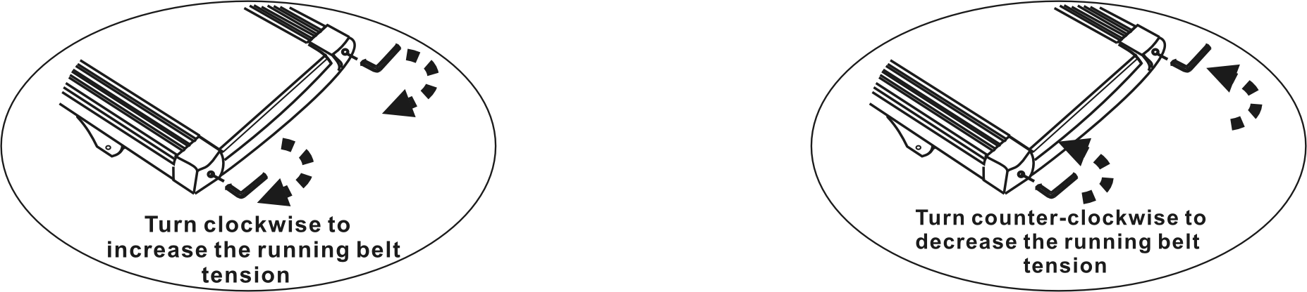

Слабко
Слабко

Поширені несправності та методи їх усунення

Якщо у вас є інші запитання, будь ласка, звертайтеся до місцевих дилерів або до відділу післяпродажного обслуговування.

Проблема | Можлива причина | Спосіб усунення
Бігова доріжка не працює | а. Вилку не увімкнуто | Підключіть до розетки
Бігова доріжка не працює | b. Ключ безпеки не вставлено | Вставте ключ безпеки в панель
Бігова доріжка не працює | c.Система сигналізації відключена | Перевірте вхід контролера та сигнальну лінію
Бігова доріжка не працює | d Живлення не вмикається | Встановіть вимикач живлення в положення "НІ
Робота бігової стрічки | a Недостатнє змащення | Використовуйте метилсиліконове мастило
Робота бігової стрічки | b Біговий ремінь затягнутий занадто туго | Відрегулюйте натяг бігового ременя
Прослизання бігового ременя | a Біговий ремінь занадто слабко закріплений | Відрегулюйте натяг бігового ременя
Прослизання бігового ременя | b Приводний ремінь занадто ослаблений | Відрегулюйте натяг бігового ременя

